http://shop110384873.taobao.com

WDR修少量坏道的正确方法

作者:niotis

使用软件：WDR5.3中文版 针对：新手，入门级，仅做少量坏道维修者。

详细方法： 拿到一个有少量坏道的硬盘，查看SMART，一般都有红色的报错。

此时，不要急着去清除SMART，需要按以下步骤维修。
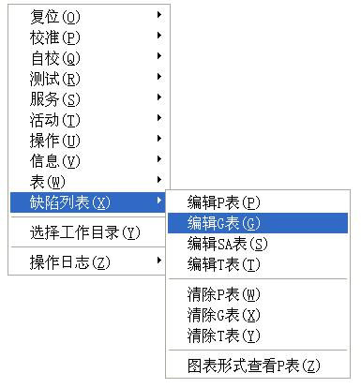

1：查看G表。方法：

一般有坏道的盘，用 MHDD扫描过的盘， G表都会有数据，提 示哪个头有多少坏道。 查看一下，心里有数， 不要去清除。

2：合并GP表。方法： 这一步一般几分钟内 完成，具体要看坏道 多少。
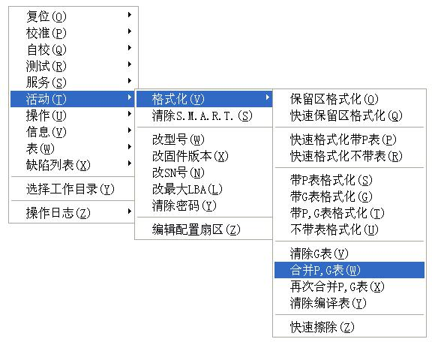

http://shop110384873.taobao.com

http://shop110384873.taobao.com

3：快速格式化带P表。方法： 这一步一般几分钟内完成，具 体要看坏道多少。
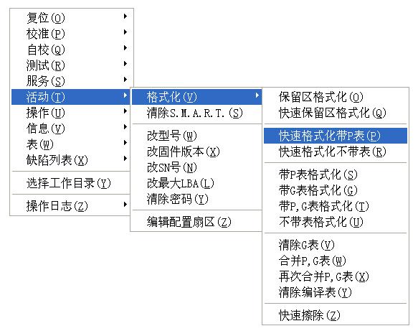

4：再次查看G表，方法同1。
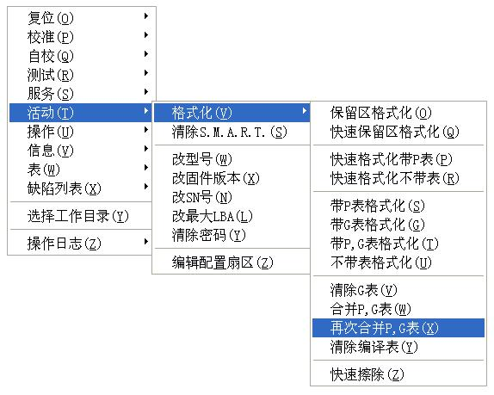
如果G表还有记录，需要 执行再次合并P，G表。完成 后需要再次快速格式化带P 表，方法同3。 如果G表无数据，执行第五步。

5：清SMART。
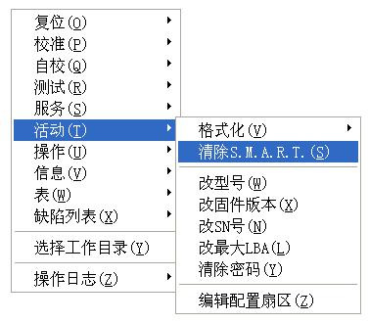

http://shop110384873.taobao.com

http://shop110384873.taobao.com

6：逻辑扫描。

一般选择MHDD方式扫描，WDR扫描时，系统对扫描结果影响较大，建议使用VCR或MH DD扫描。如果扫描全盘坏道，需要格式化带P表一次，如果扫描还有少量坏道，会自动加 到G表里，加完后从第一步开始执行，一直到坏道修复完成。

此方法仅适用于少量坏道维修，可修好大部份单纯坏道，如果全盘红绿多，需要做单做46 再逻辑扫描加表。

http://shop110384873.taobao.com

